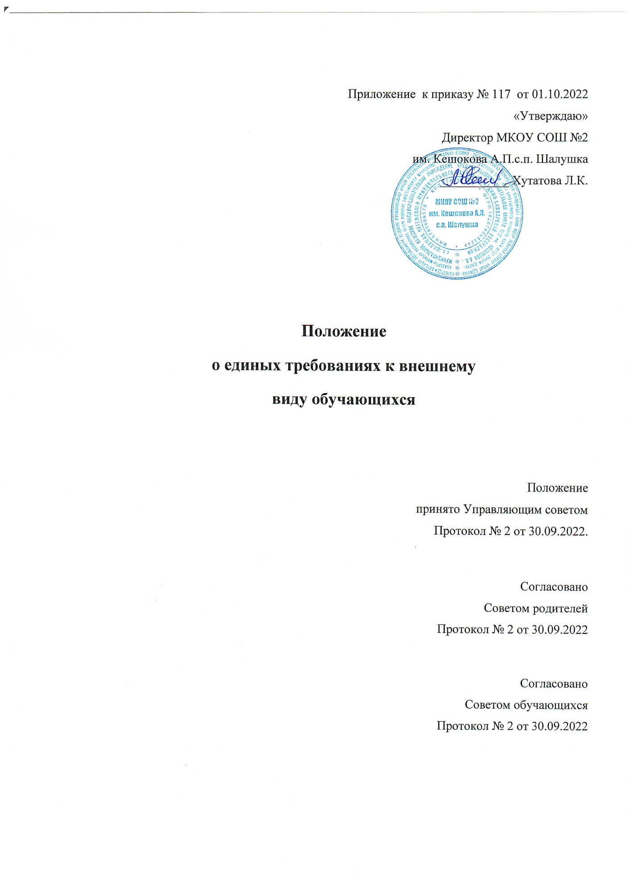

1. Общие положения.
1.1. Настоящее положение разработано на основании действующего законодательства.
1.2. Требования к внешнему виду учащихся подразумевают определенный стиль одежды обучающихся.
1.3. Требования к внешнему виду учащихся вводится с целью:
- поддержания в школе учебно-деловой атмосферы;
- укрепления дисциплины и порядка;
- укрепления авторитета школы в социуме;
- развития нравственных качеств личности школьника, повышения его культуры;
- формирования модели выпускника, востребованного современным обществом;
- устранения признаков социального и религиозного различия между обучающимися.

2. Основные положения.
2.1. Требования к внешнему виду учащихся единого образца вводится для всех обучающихся школы, и должны учитывать:
- обеспечение обучающихся удобной и эстетичной одеждой в повседневной школьной жизни;
- обеспечение светского характера образования;
-устранение признаков социального, имущественного и религиозного различий между обучающимися;
- предупреждение возникновения у обучающихся психологического дискомфорта перед сверстниками;
- укрепление общего имиджа учреждения, формирование школьной идентичности.
2.2. Одежда обучающихся должна соответствовать санитарно-эпидемиологическим правилам и нормативам, погоде и месту проведения учебных занятий, температурному режиму в помещении.
2.3. Требования к внешнему виду учащихся подразделяются на парадную, повседневную и спортивную одежду.
Повседневная одежда обучающихся включает:
• для мальчиков и юношей - брюки классического покроя, пиджак или жилет нейтральных цветов (серых, черных, коричневых, неярких оттенков синего); однотонная сорочка пастельных тонов; аксессуары (галстук, поясной ремень).
• для девочек и девушек – жакет, жилет, юбка, платье, брюки классического покроя или сарафан нейтральных цветов (серых, черных, коричневых, неярких оттенков синего); непрозрачная блузка (длиной ниже талии)) пастельных тонов (рекомендуемая длина юбок и платьев – не выше 10 см от верхней границы колена и не ниже середины голени).
В холодное время года допускается ношение обучающимися джемперов, свитеров и пуловеров нейтральных цветов.
Парадная одежда используется обучающимися в дни проведения праздников и торжественных линеек.
- Для мальчиков и юношей парадная одежда состоит из повседневной школьной одежды, дополненной белой сорочкой.
- Для девочек и девушек парадная одежда состоит из повседневной одежды, дополненной белой непрозрачной блузкой (длиной ниже талии).
Спортивная одежда включает в себя футболку, спортивные шорты или спортивные брюки, спортивный костюм, кеды или кроссовки Спортивная одежда должно соответствовать погоде и предназначена только дл уроков физической культуры.

3. Права и обязанности.
3.1.Обучающиеся имеют право:
- Принимать активное участие в обсуждении модели требовании к внешнему виду учащихся.
3.2. Права родителей
Родители имеют право:
- Обсуждать на классных родительских собраниях вопросы, имеющие отношение к школьной форме, выносить на рассмотрение Совета родителей предложения в отношении единых требовании к внешнему виду обучающихся;
- Приглашать на заседания Совета родителей, родителей, дети которых уклоняются от ношения единого стиля одежды, и применять к таким родителям меры в рамках своей компетенции.
3.3. Права классного руководителя.
Классный руководитель имеет право:
1. Разъяснять пункты данного Положения обучающимся и родителям.

4. Обязанности обучающихся.
Обучающиеся обязаны:
1. Ежедневно придерживаться названного выше стиля одежды.
2. Содержать одежду в чистоте, относиться к ней бережно.
3. Бережно относиться к одежде других обучающихся школы.
4. Приносить на занятия сменную обувь.

5. Обучающимся школы запрещено:
5.1. Нарушать соблюдение требования к внешнему виду учащихся.
5.2. Приходить на учебные занятия, кроме физической культуры в спортивной форме. Спортивная форма в дни уроков физической культуры приносится с собой.
5.3. Ношение одежды с декоративными деталями в виде заплат, с порывами ткани, одежды с яркими надписями и изображениями, одежды бельевого стиля; атрибутов одежды закрывающих лицо, аксессуаров символикой асоциальных неформальных молодежных объединений, а также пропагандирующих нацизм, экстремизм, психоактивные вещества и противоправное поведение; пляжной обуви, обуви и аксессуаров с травмирующей фурнитурой.
5.4. Яркий макияж, броские украшения, пирсинг, яркий маникюр.
5.6. Ношение джинсовой (спортивного стиля) и прогулочной одежды.
5.5. Для девушек: ношение колготок ярких цветов, с ажурным рисунком.
Данные запреты распространяются на всех без исключения обучающихся не зависимо от пола, расы, национальности, языка, происхождения, социального положения, места жительства, отношения к религии, убеждений, а также иных обстоятельств в том числе и на обучающихся зачисленных в учреждение для прохождения промежуточной или государственной итоговой аттестации

6. Обязанности родителей.
Родители обязаны:
6.1. Приобрести одежду, сменную обувь до начала учебного года, соответствующую выше перечисленным требованиям.
6.2. Ежедневно контролировать внешний вид обучающегося перед выходом его в школу в соответствии с требованиями Положения.
6.3. Следить за состоянием одежды своего ребенка, т.е. своевременно ее стирать по мере загрязнения.

7. Обязанности классного руководителя.
Классный руководитель обязан:
1. Осуществлять ежедневный контроль на предмет соответствия внешнего вида обучающихся требованиям данного положения и наличия сменной обуви перед началом учебных занятий.
2. Своевременно (в день наличия факта) ставить родителей в известность о факте нарушения требований.
3. Действовать в рамках своей компетенции на основании должностной инструкции.

8. Ответственность.
В случае, если обучающийся пришел в школу в ненадлежащем виде, по требованию дежурного администратора (учителя, классного руководителя), он должен написать объяснительную, а дежурный администратор (учитель, классный руководитель) должен потребовать дневник, в котором уполномоченное лицо делает запись для родителей с предупреждением о том, чтобы родители приняли соответствующие меры, т.е. обеспечили приход в школу своего ребенка в надлежащем виде.

